ФЕДЕРАЛЬНОЕ ГОСУДАРСТВЕННОЕ АВТОНОМНОЕ ОБРАЗОВАТЕЛЬНОЕ УЧРЕЖДЕНИЕ ВЫСШЕГО ОБРАЗОВАНИЯ
«НАЦИОНАЛЬНЫЙ ИССЛЕДОВАТЕЛЬСКИЙ УНИВЕРСИТЕТ
«ВЫСШАЯ ШКОЛА ЭКОНОМИКИ»

МОСКОВСКИЙ ИНСТИТУТ ЭЛЕКТРОНИКИ И МАТЕМАТИКИ

им. А.Н. ТИХОНОВА

Леснов Илья Андреевич, группа БИВ248
Батаев Максим Алексеевич, группа БИВ248

РУКОВОДСТВО РАЗРАБОТЧИКА К ЭЛЕКТРОННО-МЕХАНИЧЕСКИМ ЧАСАМ НА ПЛИС

Курсовая работа
по направлению 09.03.01 Информатика и вычислительная техника
студентов образовательной программы бакалавриата
«Информатика и вычислительная техника»

Содержание
- Введение
- Аппаратная часть
  - Схема подключения
  - Quartus
  - Platform designer (QSYS)
  - 3D-модель и корпус (Компас-3D)
- Разработка FPGA (Verilog)
  - Модуль ghrd_top.v
  - Модуль ntp_clock.v
  - Модуль collor.v
  - Модуль seven_segment.v
  - Модуль motors.v
  - Прочие модули
- Разработка HPS-части (Linux Ubuntu)
  - Подготовка образа Ubuntu на SD-карте
  - Программа main.c: запись времени и режим LED
  - Кросс-компиляция C-программы (Makefile)
  - Python-скрипт управления подсветкой (API Zulip)
  - Демоны systemd для автозапуска
- Отладка и калибровка
  - Калибровка углов сервоприводов
  - Симуляция в ModelSim
- Устранение неполадок

1. Введение
В данном руководстве подробно описан процесс разработки и развёртывания электронно-механических часов на платформе Terasic DE1-SoC, включающей FPGA Cyclone V и HPS (ARM Cortex-A9 под Ubuntu Linux). Система отображает текущее время на семисегментных индикаторах, переводит цифры в физическое движение сервоприводов при активации датчиком движения и управляет цветом LED-ленты через API Zulip МИЭМ.
Ссылка на репозиторий GitHub: https://github.com/Maxim364/-
Проект QSYS: soc_system.qsys (Quartus Prime 17.1, Platform Designer 17.1.1).
2. Аппаратная часть
2.1. Схема подключения (рис. 1)
- Подключите 12 В питание к разъёму питания DE1-SoC.
- Подключите питание 12 В, не менее 5 А к платам сервоприводов.
- Шлейфами GPIO соедините кнопки, LED-ленту, датчик движения и сервоприводы по схеме:
- DE1-SoC GPIO0[0..13] → сервоприводы часов
- DE1-SoC GPIO1[0..13] → сервоприводы минут
- DE1-SoC GPIO0[20..22] → LED-подсветка
- DE1-SoC GPIO0[23] → датчик движения
- DE1-SoC GPIO1[22, 23] → разделительные светодиоды
- Подключите Ethernet-кабель к разъёму RJ45 для доступа в интернет.
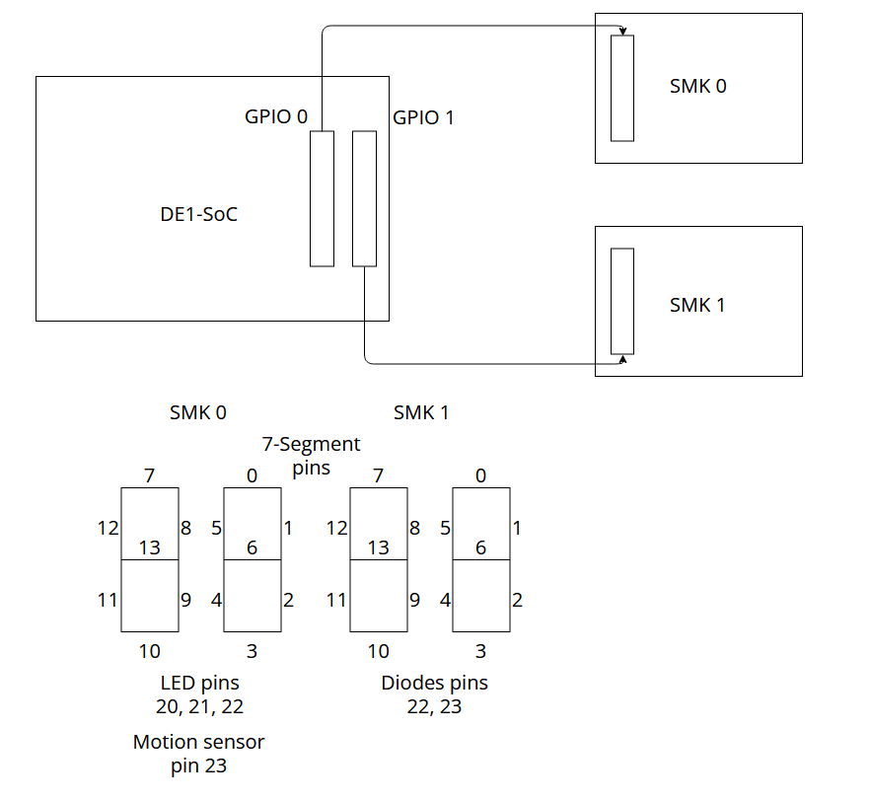
Рисунок 1: схема подключения
2.2 Quartus
Проект создаётся с помощью SystemBuilder. Для создания скачайте папку SystemBuilder [https://disk.yandex.ru/d/GX9w3LY5XOABFA], запустите DE1SoC_SystemBuilder.exe. В появившемся окне выберите компоненты в соответствии с рисунком 2. Далее нажмите кнопку Generate, генерируется проект. Этот проект включает все необходимые объявления выводов для HPS и FPGA. Проект также включает базовую систему Qsys, которая уже включает компонент HPS. Компонент HPS был сконфигурирован в соответствии с аппаратным проектом DE1-SoC HPS.
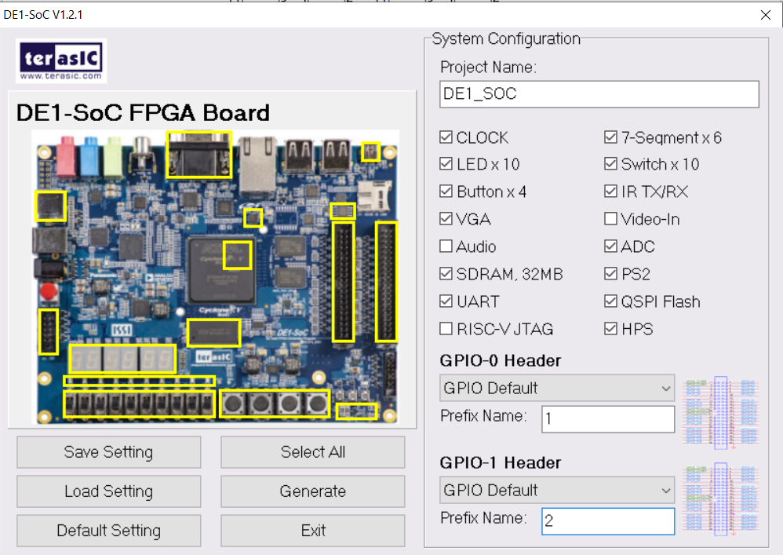
Рисунок 2. Компоненты автогенерации проекта.
2.3. Platform Designer (QSYS)
Откройте систему Qsys, открыв проект Quartus и щелкнув пункт меню «Tools» → «Platform Designer» (Рис. 3). При запуске инструмента Qsys он попросит пользователя выбрать целевой системный файл Qsys. Это окно нужно закрыть, тогда создастся новый файл или создать его через «File → New System» (Рис. 4).
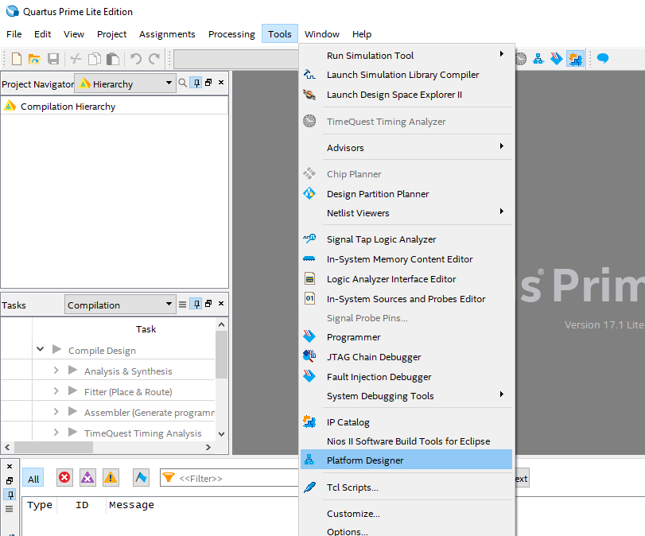
Рисунок 3. Platform Designer в Quartus.
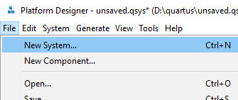
Рисунок 4. Создание новой системы QSYS.
Далее необходимо добавить компонент PIO в Qsys и подключить компонент PIO к компоненту HPS. Компонент PIO используется для управления сервомоторами, светодиодами и датчиком движения, подключенными к FPGA. Сначала скопируйте проект Quartus на диск. Откройте проект и откройте системный файл Qsys «soc_system.qsys». В диалоговом окне Library инструмента Qsys введите ключ поиска „pio‟, как показано на рисунке 5. Когда появится «PIO (Parallel I/O)», выберите его. Затем нажмите «Add…», чтобы добавить компонент PIO в систему.
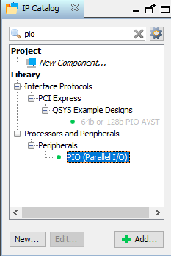
Рисунок 5. Поиск и добавление компонента PIO.
Когда появится диалоговое окно PIO, измените ширину на 10, убедитесь, что выбрано направление «Output», и измените значение сброса выходного порта на 0x3ff, как показано на рисунке 6. Когда компонент PIO добавлен в систему, подключите главный порт AXI h2f_lw_axi_master к подчиненному порту s1 компонента PIO, как показано на рисунке 7. Измените имя компонента PIO на pio_led, измените вход Clock на clk_0, экспортируйте Conduit сигнал как pio_led_external_connection и подключите вход сброса к системному сбросу. О братите внимание, что базовый адрес компонента PIO pio_led очень важен. Программа ARM будет обращаться к компоненту в соответствии с этим базовым адресом. В этой демонстрации базовый адрес зафиксирован на 0x0000_0000. Разработчик программы ARM должен запомнить этот базовый адрес или использовать заданный пакетный файл оболочки Linux для извлечения информации об адресе в заголовочный файл hps_0.h.
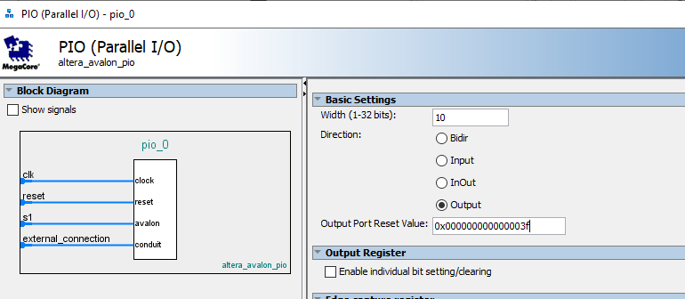
Рисунок 6. Настройка PIO компонента.
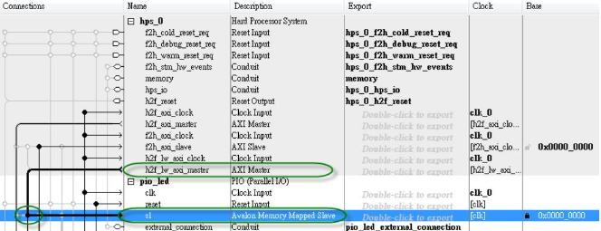
Рисунок 7. Создание соединения между компонентом HPS и PIO.
В инструменте Qsys щелкните пункт меню «Generate → Show instantiation template», чтобы найти новый интерфейсный сигнал pio_led_external_connection_export для добавленного компонента PIO pio_led, как показано на рисунке 8. Разработчик может щелкнуть «Копировать», чтобы скопировать с одержимое в буфер обмена, затем вставить сигнал pio_led_external_connection_export в верхнюю часть Quartus и подключить его к порту LEDR. Аналогично следует добавить, настроить и соединить остальные блоки, как показано на рисунках 9.1-9.16, а также указать базовые адреса. Перед закрытием инструмента Qsys не забудьте щелкнуть пункт меню «Generate → Generate HDL…», чтобы сгенерировать исходный код для системы.
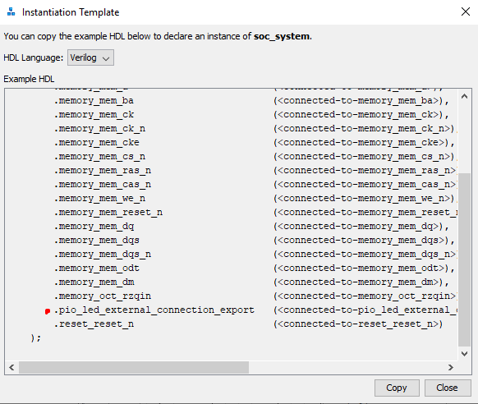
Рисунок 8. pio_led интерфейс системы
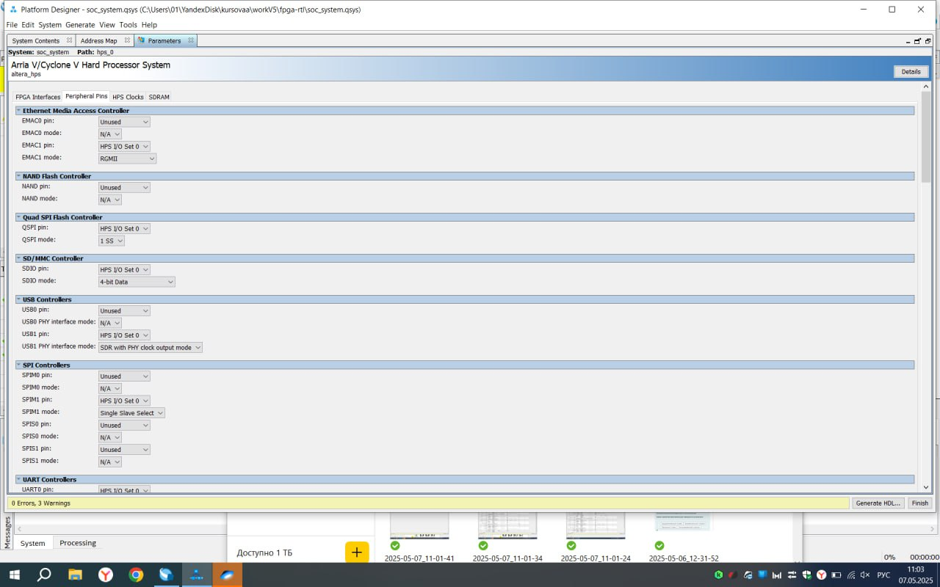
Рисунок 9.1. Настройки компонентов в QSYS
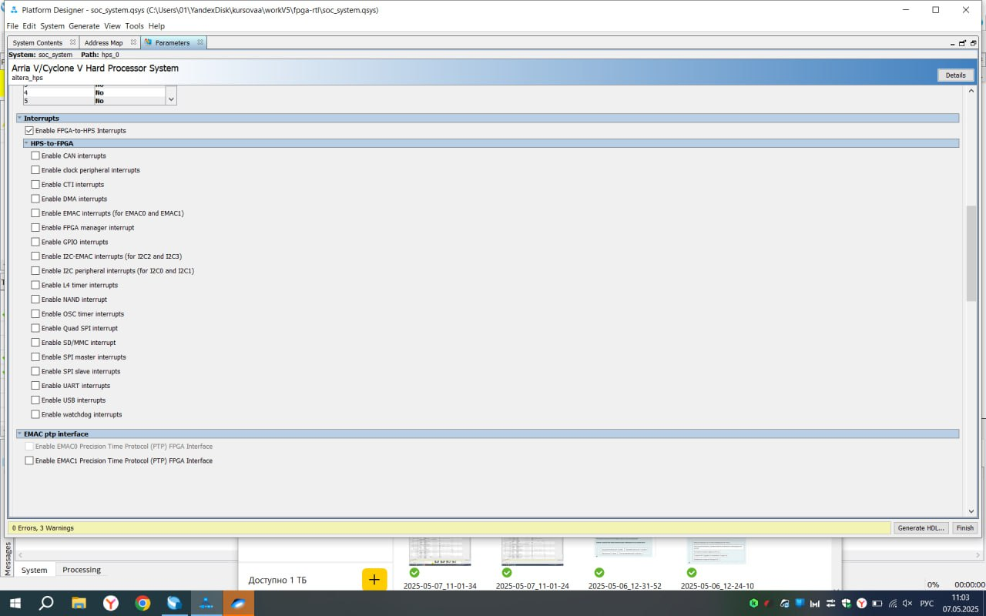
Рисунок 9.2. Настройки компонентов в QSYS
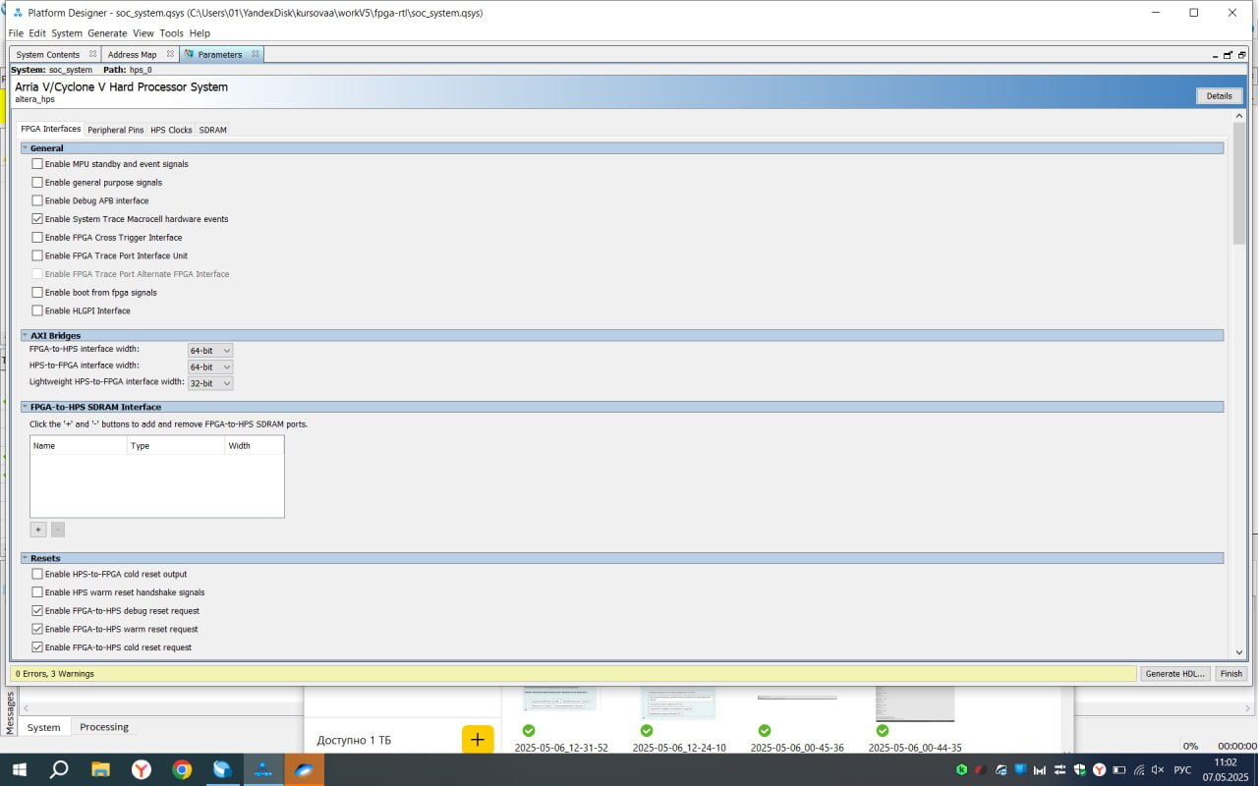
Рисунок 9.3. Настройки компонентов в QSYS
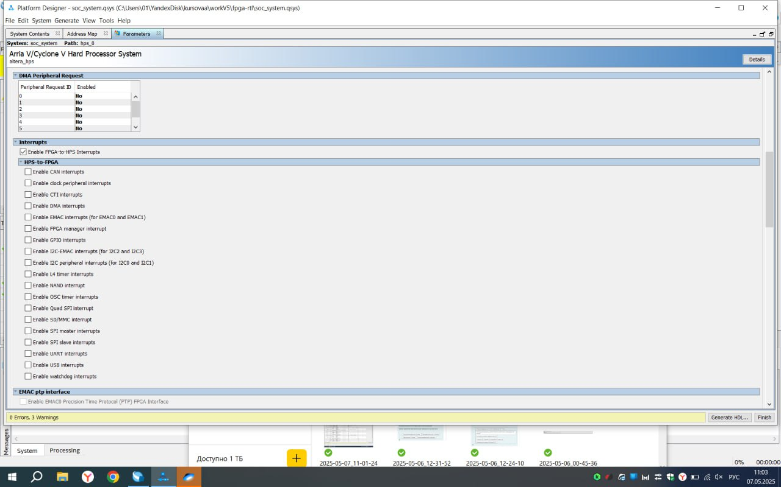
Рисунок 9.4. Настройки компонентов в QSYS
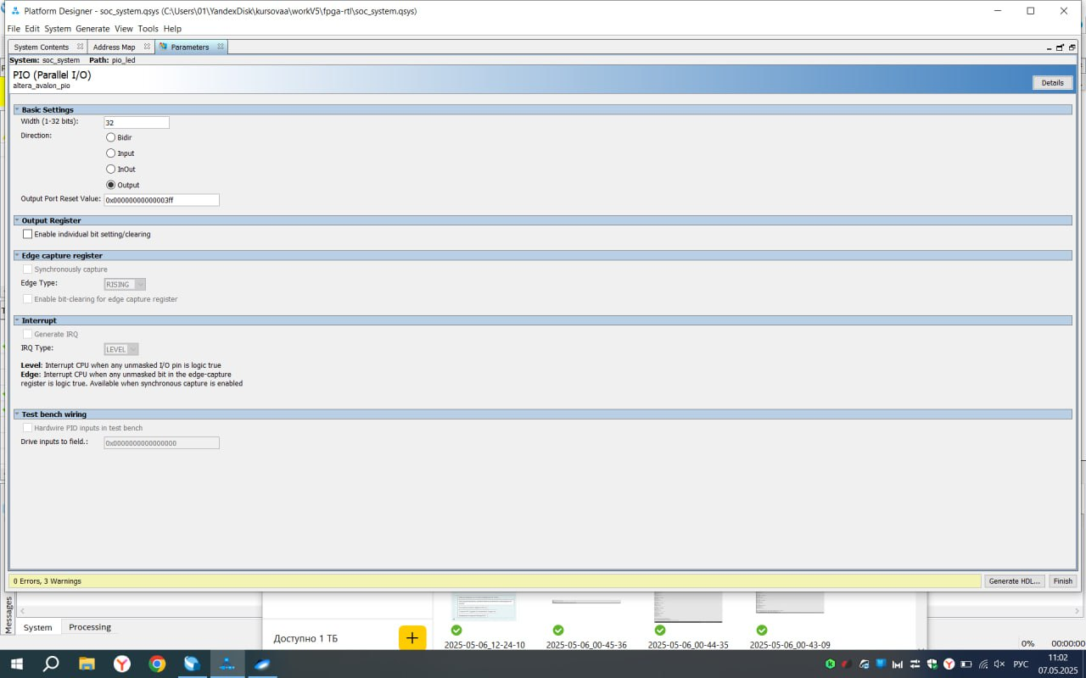
Рисунок 9.5. Настройки компонентов в QSYS
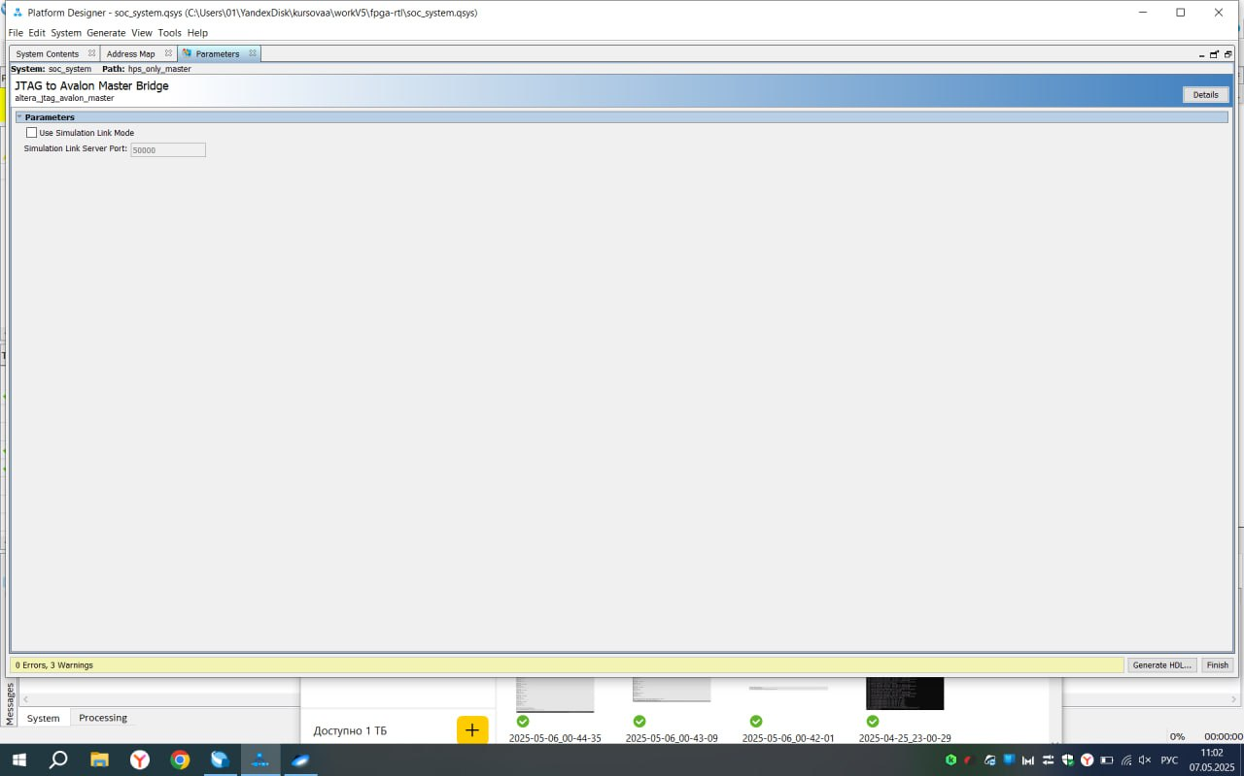
Рисунок 9.6. Настройки компонентов в QSYS
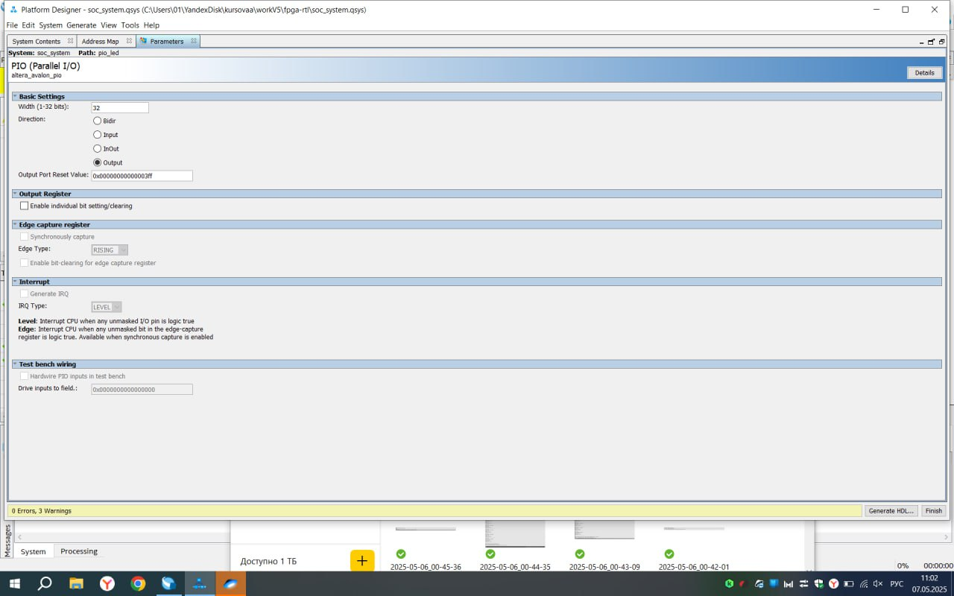
Рисунок 9.7. Настройки компонентов в QSYS
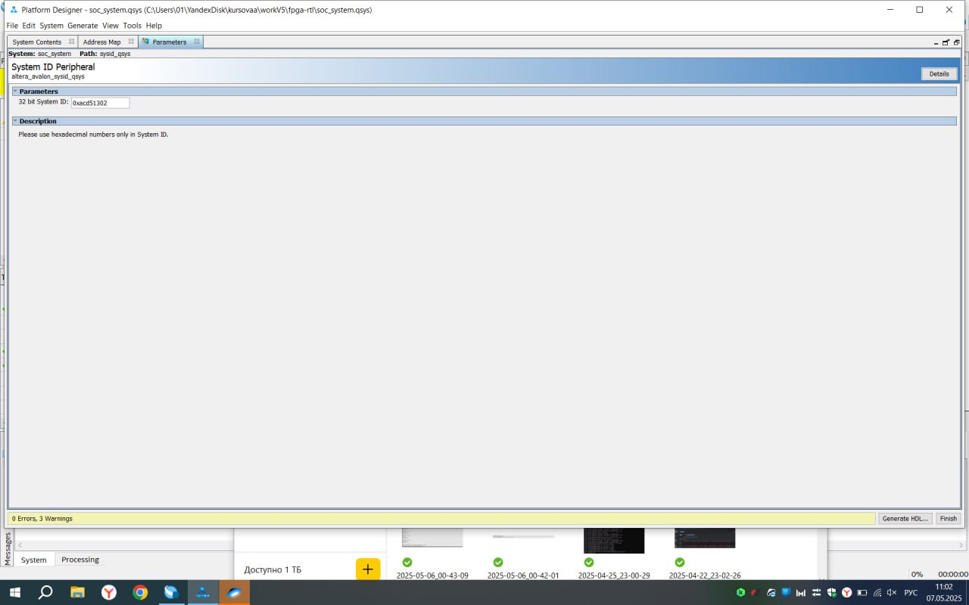
Рисунок 9.8. Настройки компонентов в QSYS
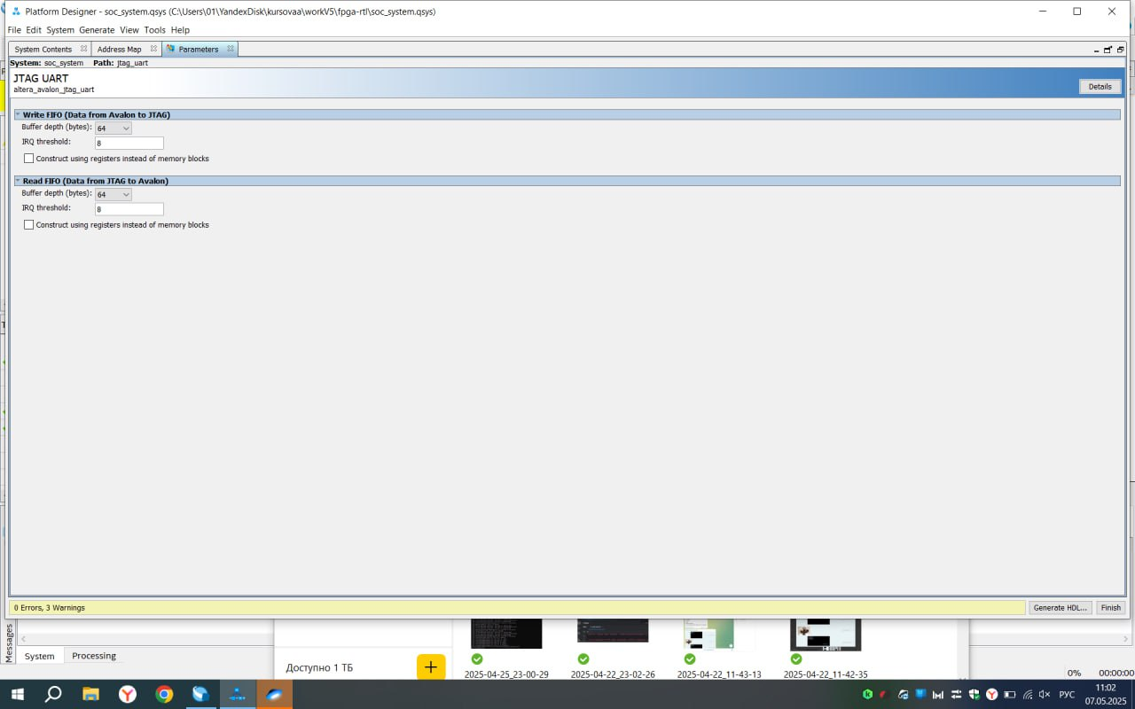
Рисунок 9.9. Настройки компонентов в QSYS
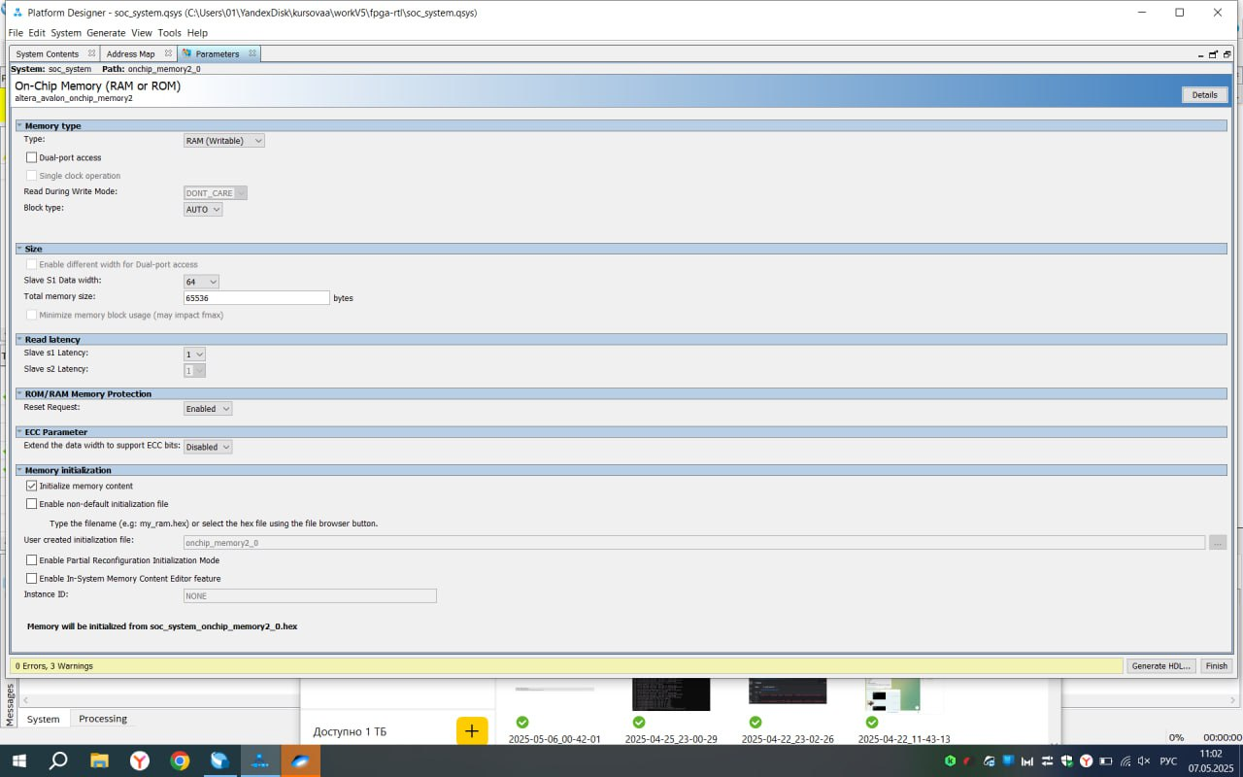
Рисунок 9.10. Настройки компонентов в QSYS
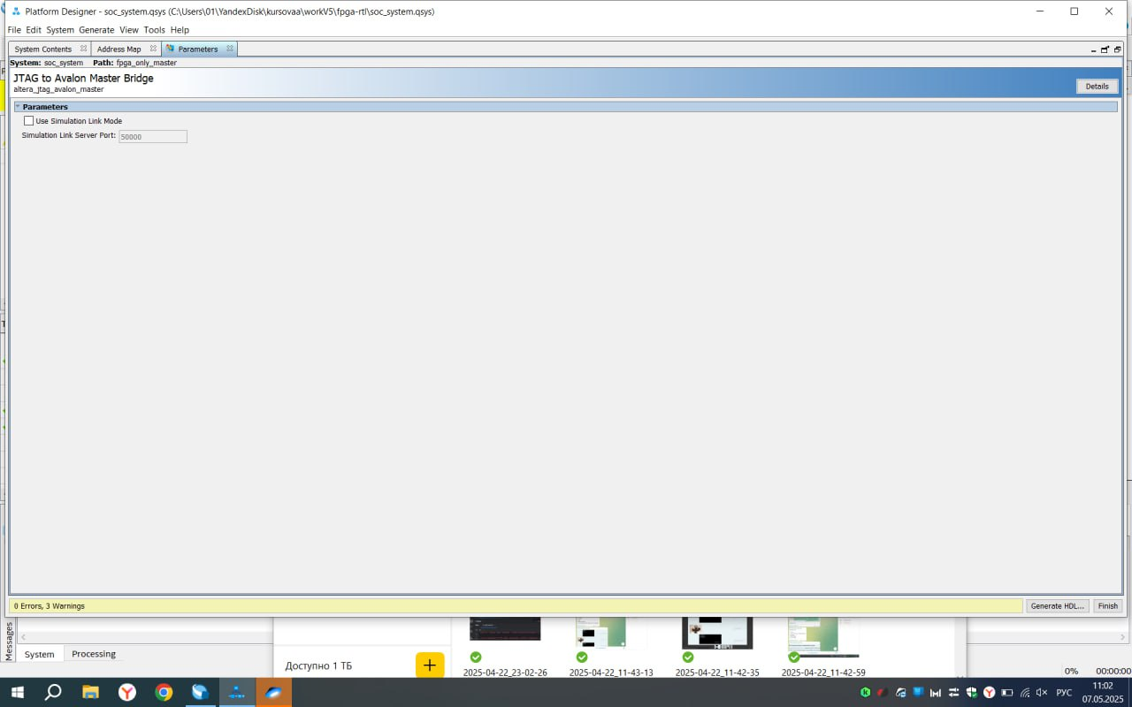
Рисунок 9.11. Настройки компонентов в QSYS
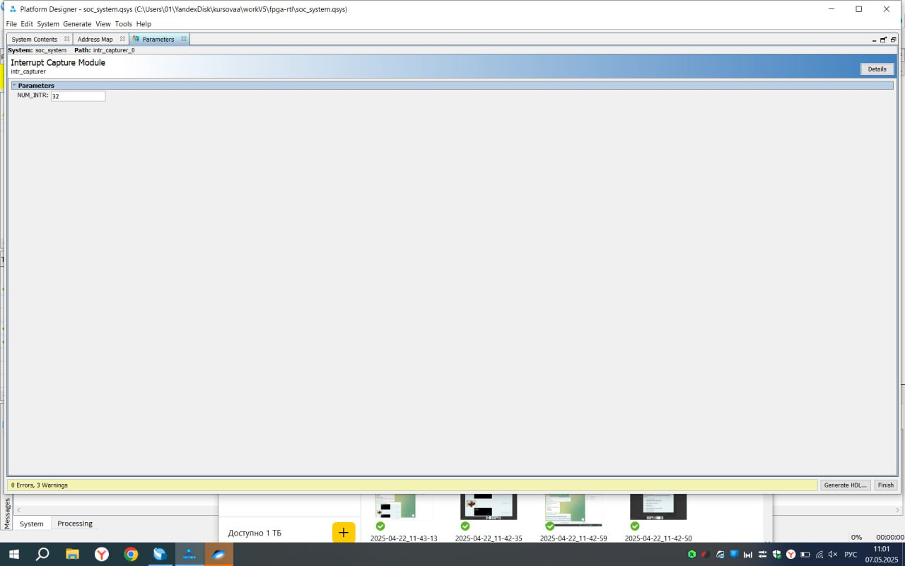
Рисунок 9.12. Настройки компонентов в QSYS
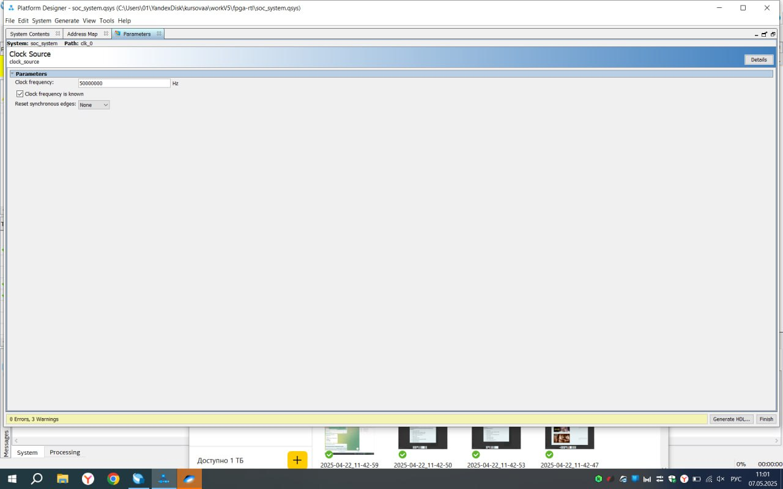
Рисунок 9.13. Настройки компонентов в QSYS
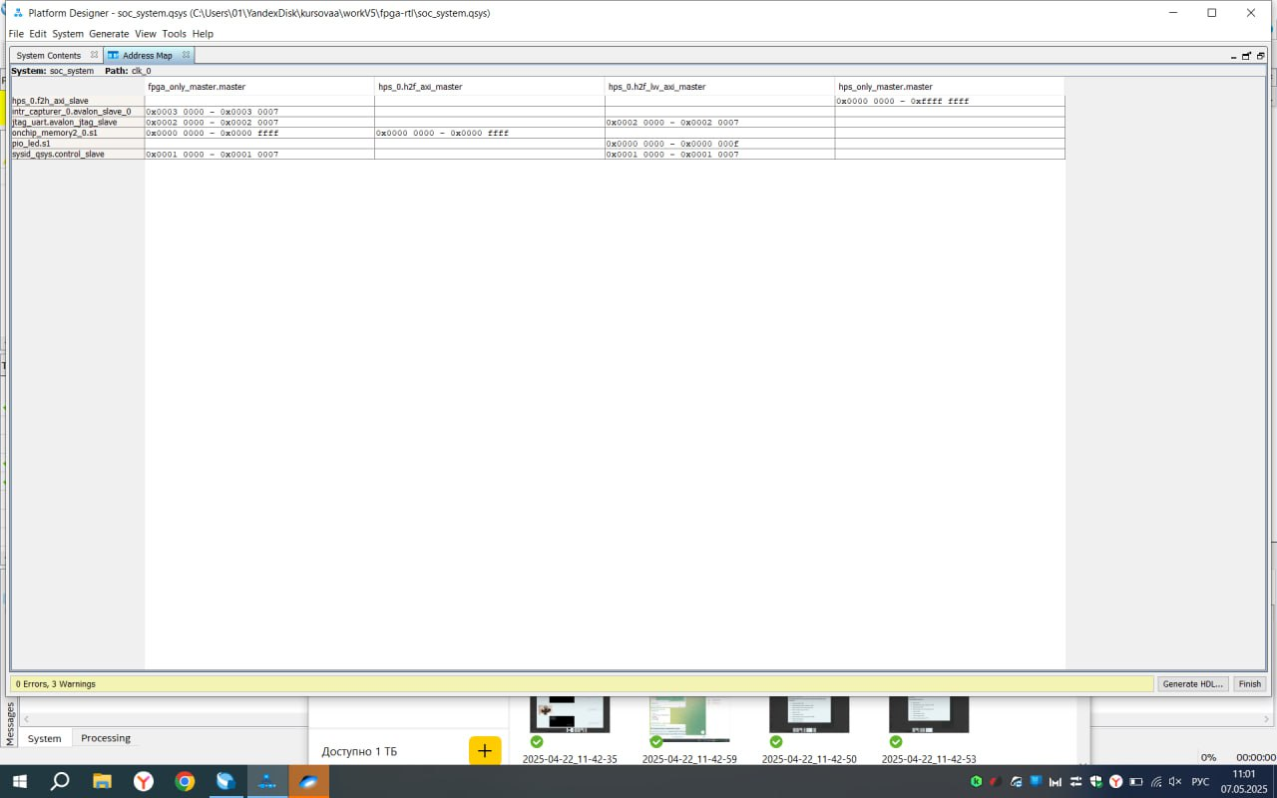
Рисунок 9.14. Настройки компонентов в QSYS
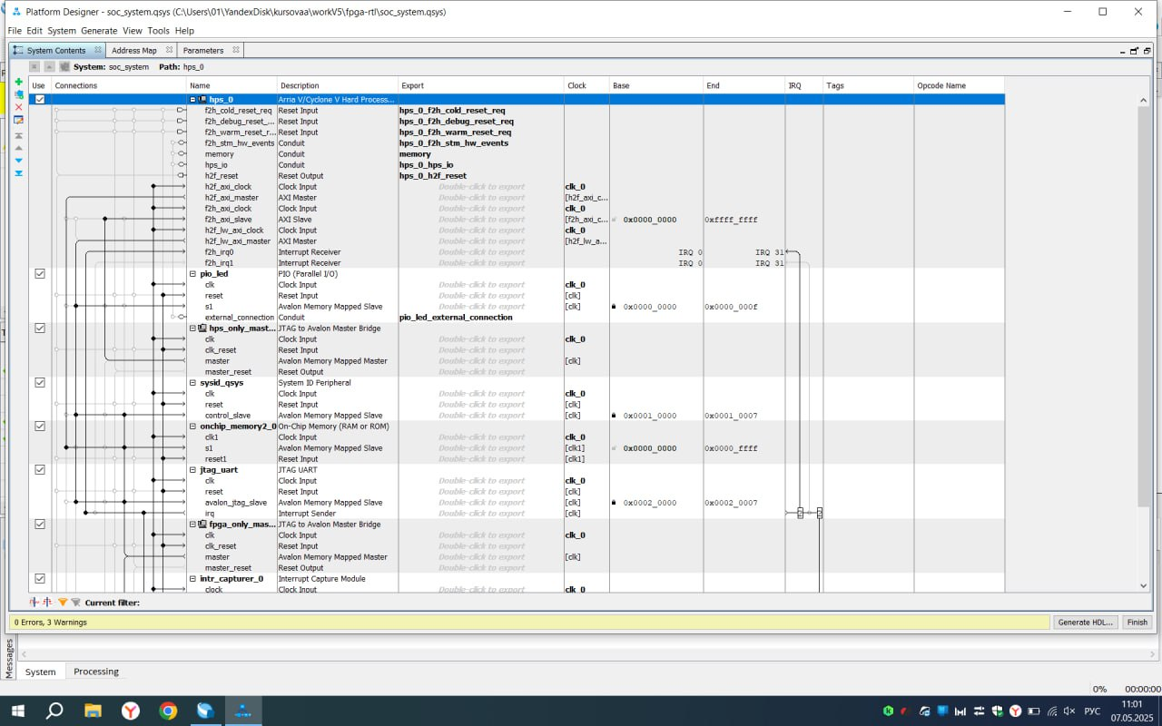
Рисунок 9.15. Связи компонентов в QSYS
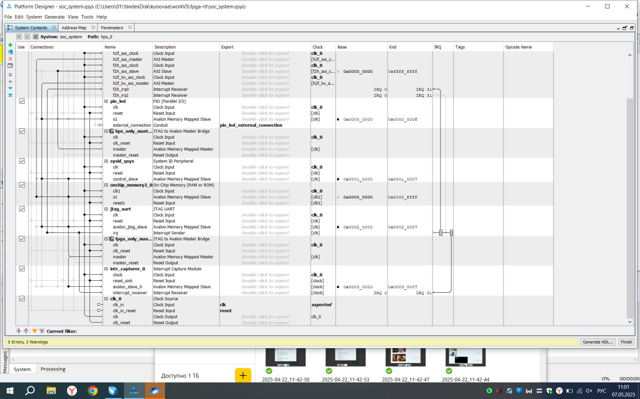
Рисунок 9.16. Связи компонентов в QSYS
Таблица связи IP-блоков:
IP-блок | Имя интерфейса | Тип интерфейса | Базовый адрес | Конечный адрес
HPS | hps_0 | AXI Master | 0x00000000 | 0xffffffff
PIO (LED) | pio_led | AXI Lite Slave | 0x00000000 | 0x0000000f
JTAG to Avalon Master Bridge | hps_only_master | AXI Lite Slave | - | -
System ID | sysid_qsys | AMM Slave | 0x00010000 | 0x00010007
Onchip-memory | onchip_memory2_0 | AMM Slave | 0x00000000 | 0x0000ffff
JTAG UART | jtag_uart | AMM Slave | 0x00020000 | 0x00020007
JTAG to Avalon Master Bridge | fpga_only_master | AMM Master | - | -
Clock source | clk_0 | PIO | - | -

Генерация файлов:
После генерации .qsys, Quartus создаёт:
- .sopcinfo — структура системы, можно открыть в обычном текстовом редакторе.
- .qip, .vhd/.v — подключение в топ-модуль FPGA.
Далее нужно добавить файлы .qip в проект. Чтобы это сделать перейдите в «Project → Add/Remove Files in Project…» в верхней части окна. В появившемся окне выберите файл .qip и нажмите «Add all», а затем Ok.
2.4. 3D-модель и корпус (Компас-3D)
Для механической части часов разработана 3D-модель корпуса, креплений и сегментов в Компас-3D, с CAD-файлами: четыре части корпуса, ножка, крепления сервомоторов, подставки, сегменты цифр. Детали экспортированы в STL и подготовлены к 3D-печати (слой 0.2 мм, 20 % заполнение, PLA). Конструкция обеспечивает точное позиционирование моторов и сегментов.
В ходе работы модель улучшалась: укреплялись соединения из-за веса плат DE1-SoC, SMK и сервомоторов; дорабатывались крепления сегментов и корпуса для устранения проблем с движением, вызванных шероховатостью и неточностями сборки.
Всего в сборке 99 элементов: 3 габаритных экземпляра плат (1 DE1-SoC и 2 SMK), 28 сервомоторов, 28 креплений сегментов, 28 сегментов (8 Сегментов 1, 8 Сегментов 2, 8 Сегментов 4, 4 Сегмента 3), 4 части корпуса, 6 креплений корпуса (Крепление 1, Крепление 2, Крепление 3, 3 Крепления 4), 2 подставки корпуса. Из них 68 напечатаны на 3D-принтере.
Для объединения элементов в сборку были использованы сопряжения. Элемент Крепление сегмента крепится к элементу Сегмент с помощью сопряжений «Совпадение»: верхняя плоскость Крепления сегмента крепится к плоскости выемки Сегмента, и «Расстояние»: две боковые перпендикулярные плоскости Сегмента устанавливаются на расстоянии 0 от соответствующих плоскостей Крепления сегмента. Сервомоторы устанавливаются с помощью сопряжений «Совпадение», применяемых между нижней плоскостью Сервомотора и Верхней плоскости Корпуса, а также между вертикальными плоскостями специальных выпуклых элементов Корпуса и Сервомоторов. Сервомоторы имеют специальные насадки, закрепляющиеся с помощью инструментов «Соосность» и «Совпадение». Сегменты с Креплениями крепятся к Сервомоторам с помощью сопряжения «Совпадение» между плоскостями выемки на Креплении и насадок. При желании можно добавить сопряжение «Расстояние» или «Под углом», ограничивающее движение насадки и Сегмента с Креплением до плоскости Корпуса. Подставки корпуса крепятся с помощью сопряжения «Совпадение» между прилегающими плоскостями и «Соосность» между отверстиями на Корпусе и Подставках. Аналогично крепятся Крепления корпуса. Части корпуса крепятся с помощью сопряжения «Совпадение» между прилегающими плоскостями и креплениями.
После создания сборки и редактирования каждого элемента в зависимости от нужд, детали можно напечатать на 3D-принтере. Для этого:
- Сохраните каждую деталь в формат .stl: Файл → Сохранить как…→ Тип файла: .stl.
- Загрузите STL в программу слайсинга (например, Cura).
- Настройте: слой 0.2 мм, заполнение 20 %, температура 200 °C.
- Печатайте на FDM-принтере PLA материалом.
3. Разработка FPGA (Verilog)
Модули на языке Verilog создаются в проекте Quartus с помощью «File → New… → Verilog HDL File → Ok».
3.1. Модуль ghrd_top.v
Модуль ghrd_top.v отвечает за связь ПЛИС и HPS, в нём принимается 32-битное значение из программы на Си, также в нем объявляются входы и выходы системы и происходит взаимодействие между остальными модулями.
После завершения настройки всех файлов скомпилируйте файл ghrd_top.v. Для этого в окне «Quartus → Project Navigator» выберите «Files». Нажмите правой кнопкой мыши по файлу ghrd_top.v → «Set as Top-Level Entity». Затем в верхней панели инструментов нажмите «Start Compilation».
3.2. Модуль ntp_clock.v
Модуль ntp_clock.v – основная логика программы, преобразование данных времени в сигналы для семисегментных индикаторов, отправка их на каждый сервомотор, вызов модулей по работе подсветки, светодиодов и датчика движения.
3.3. Модуль collor.v
Модуль collor.v обрабатывает принимаемое значение из модуля ghrd_top.v для регулировки режима работы светодиодной ленты.
3.4. Модуль seven_segment.v
Модуль seven_segment.v отвечает за перевод цифр, полученных из HPS в сигналы для семисегментных индикаторов.
3.5. Модуль motors.v
Модуль motors.v генерирует PWM сигнал для каждого сервопривода в зависимости от времени. Каждый сегмент имеет 2 состояния: 0 и 90 градусов (для каждого сервопривода сигнал может различаться после калибровки для выравнивания сегментов)
3.6. Прочие модули
motion_detector.v — получение и обработка сигнала датчика движения для управления всей программой.
blink_led.v — моргание светодиодов между цифрами часов и минут.
3.7. Конфигурация FPGA: .sof и .jic файлы
Теперь необходимо сгенерировать файлы для выполнения платой, для этого нужно начать процесс компиляции, нажав на пункт меню «Processing → Start compilation». Когда процесс компиляции завершится успешно, soc_system.sof будет сгенерирован. Разработчики могут использовать этот файл для настройки ПЛИС с помощью Quartus Программатор через в строенный USB-Blaster II DE1-SoC.
Далее чтобы преобразовать файл в .jic нужно выбрать пункт меню «File → Convert Programming File» (рис. 10). В диалоговом окне «Convert Programming Files» перейдите к файлу «JTAG Indirect Configuration File (.jic)» в поле «Programming file type» В поле «Configuration Device» выберите «EPCQ256». В поле «Mode» выберите «Active Serial x4». В поле «File name» перейдите в целевой каталог и укажите имя выходного файла. Выделите данные SOF в разделе «Input files to convert». Нажмите кнопку «Add file» (рис. 11). Выберите SOF, который нужно преобразовать в файл JIC. Нажмите «Open». Выделите «Flash Loader» и нажмите «Add Device» (рис. 12). Нажмите OK. Откроется страница «Select Devices». Выберите «Device Family» «Cyclone V» и «Device name» «…» . Нажмите OK. Отобразится страница «Convert Programming Files». Нажмите кнопку «Generate».
Далее с помощью Quartus Programmer загружаем файл конфигурации на плату (.sof рекомендуется использовать для отладки и тестирования, а .jic для загрузки итогового проекта, так как он сохраняется во флеш-памяти платы, а .sof работает в пределах одного запуска). Для этого переведите переключатели на обратной стороне платы в положение «10010». В меню программы Quartus выберите инструмент «Programmer» (рис. 13). Нажмите «Auto Detect». Дважды щелкните на область столбца «File» <none>, появится страница «Select New Programming File», после чего выберите нужный файл. Отметьте соответствующее устройство в столбце «Program/Configure» (рис. 14), будет загружен заводской образ SFL по умолчанию. Нажмите «Start», чтобы запрограммировать последовательное конфигурационное устройство.
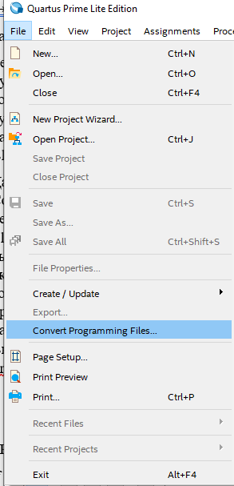
Рисунок 10. Открытие инструмента для конвертации файлов.
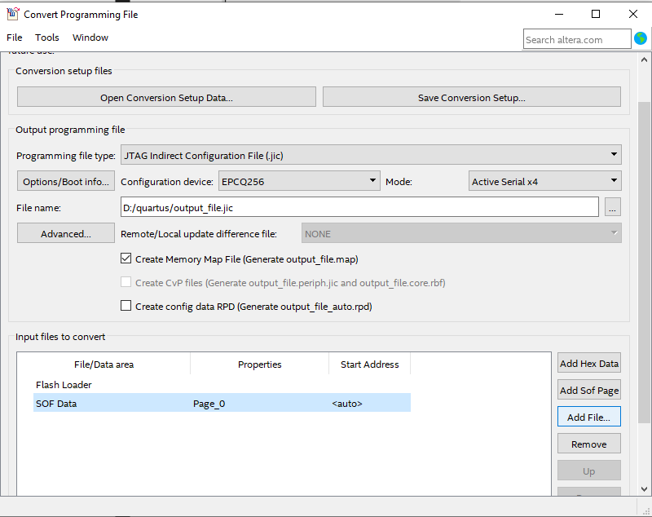
Рисунок 11. Добавление .sof файла.
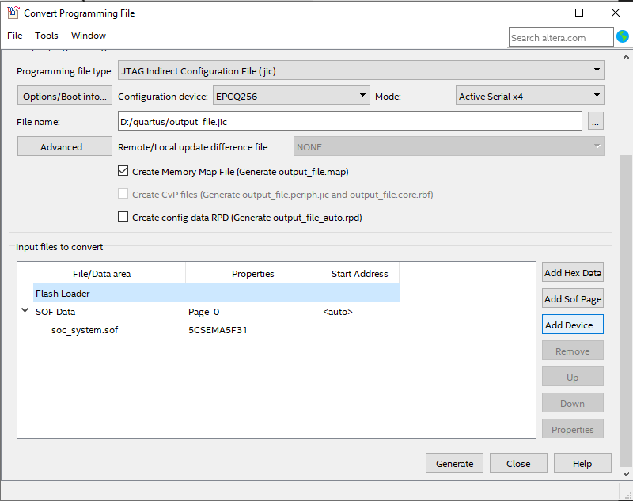
Рисунок 12. Добавление ПЛИС для конфигурации.
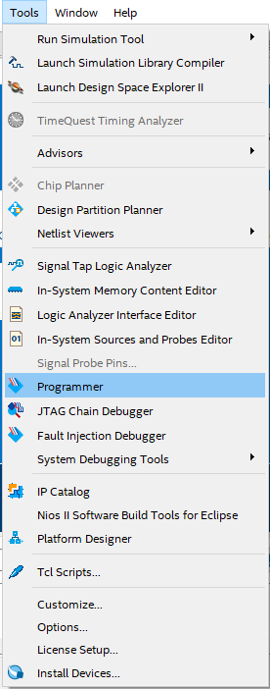
Рисунок 13. Программатор в Quartus.
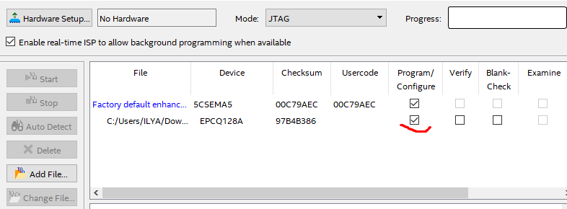
Рисунок 14. Выбор устройства для программирования.
4. Разработка HPS-части (Linux Ubuntu)
4.1. Подготовка образа Ubuntu на SD-карте
- Переведите переключатели на обратной стороне платы в положение «00000».
- Перейдите по ссылке […] и скачайте готовый образ для SD-карты.
- Вставьте SD-карту в компьютер.
- Скачайте Win32 Disk Imager по ссылке и запустите программу.
- Нажмите на значок папки и выберите скачанный файл (рис. 15).
- В разделе "Device" выберите букву диска, соответствующую SD-карте (рис. 16).
- Нажмите "Write" и дождитесь завершения процесса (рис. 17).
- После завершения безопасно извлеките SD-карту.
- Вставьте SD-карту в ПЛИС. Теперь при запуске платы система загрузится автоматически с SD-карты.
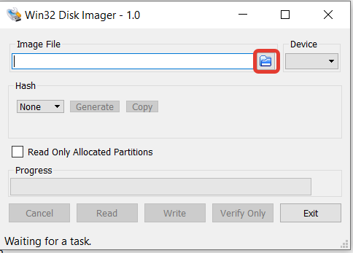
Рисунок 15. Выбор нужного файла в Win32.
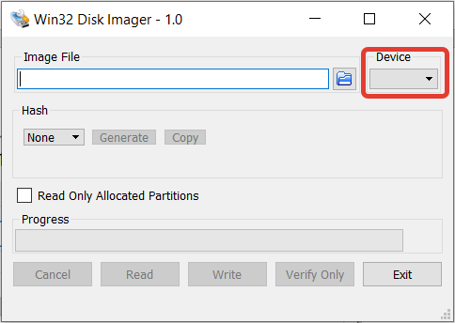
Рисунок 16. Выбор диска, соответствующего съёмному носителю.
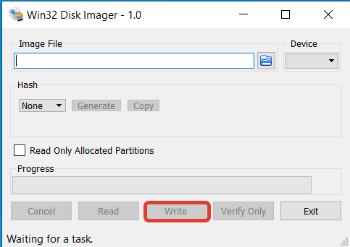
Рисунок 17. Кнопка «Write» в Win32.
4.2. Программа main.c: запись времени и режим LED
В программе происходит считывание текущего времени с помощью библиотеки time и режима работы LED-ленты из текстового файла, и упаковка в 32-битное значение.
uint32_t time_digits = ((uint32_t)collor << 16) | ((uint32_t)tens_hours << 12) | ((uint32_t)ones_hours << 8) | ((uint32_t)tens_minutes << 4) | (uint32_t)ones_minutes;
4.3. Кросс-компиляция C-программы (Makefile)
Информация о компоненте pio_led необходима для программы ARM C, поскольку программа будет пытаться управлять этим компонентом.
Далее нужно использовать заданный пакетный файл оболочки Linux для извлечения информацию из Qsys HPS в заголовочный файл, который позже будет включен в программу на языке C. Пакетный файл, упомянутый выше, называется generate_hps_qsys_header.sh. Он находится в той же папке, что и проект Quartus. Чтобы с генерировать файл заголовка, запустите командную оболочку Altera SoC EDS, в WSL перейдите в папку проекта Quartus (fpga-rtl) и выполните generate_hps_qsys_header.sh, введя «./generate_hps_qys_header.sh» и нажав клавишу ENTER. Генерируется файл заголовка hps_0.h . В файле заголовка базовый адрес pio_led представлен константой PIO_LED_BASE. Ширина pio_led представлена константой PIO_LED_DATA_WIDTH. Эти две константы будут использоваться в коде программы на языке C.
Проект может быть собран только с помощью кросс-компилятора, для которого прописан Makefile. Для корректной компиляции и работы С-программы на ПЛИС необходим SoC-EDS - комплексный набор инструментов для разработки встроенного программного обеспечения на Intel SoC FPGA, его можно скачать по ссылке: https://www.intel.com/content/www/us/en/software-kit/665461/intel-soc-fpga-embedded-development-suite-soc-eds-standard-edition-software-version-18-1-for-windows.html
Содержимое Makefile:
TARGET = my_first_hps-fpga - Задаётся имя исполняемого файла (результат сборки)
ALT_DEVICE_FAMILY = soc_cv_av — используется для указания семейства FPGA (Cyclone V SoC).
HWLIBS_ROOT — путь к заголовочным файлам аппаратных библиотек HPS (Qsys / Platform Designer IP библиотеки для ARM ядра).
SOCEDS_ROOT — переменная среды для корня SoC EDS (System-on-Chip Embedded Design Suite).
CROSS_COMPILE = /mnt/c/Users/01/cross/gcc-linaro-7.4.1-2019.02-x86_64_arm-linux-gnueabihf/bin/arm-linux-gnueabihf-
CC = $(CROSS_COMPILE)gcc
ARCH = arm
Здесь указывается непосредственно кросс-компилятор, он компилирует под ARM Linux, даже если сборка идёт на Windows или Linux x86.
Флаги компиляции:
CFLAGS = -nostartfiles -g -Wall -D$(ALT_DEVICE_FAMILY) -I$(HWLIBS_ROOT)/$(ALT_DEVICE_FAMILY) -I$(HWLIBS_ROOT)
LDFLAGS = -g -Wall
-nostartfiles — не подключать стандартные файлы запуска crt0.o (если система запускается не через libc).
-g — включить debug info.
-Wall — включить все предупреждения.
-D$(ALT_DEVICE_FAMILY) — добавить define soc_cv_av.
-I... — добавить директории с заголовочными файлами (для доступа к аппаратным регистрам HPS).
Установите кросс-компилятор по ссылке: ссылка
Перейдите в папку проекта:
cd путь/к/проекту
Чтобы скомпилировать проект, введите make
Введите ls, чтобы проверить сгенерированный исполняемый файл ARM.
4.4. Python-скрипт управления подсветкой (API Zulip)
Здесь программа считывает последнее сообщение из чата Zulip и в зависимости от цвета записывает в текстовый файл цифру.
Для корректной работы с запросами обновите сетевые протоколы с помощью команд:
sudo apt-get update
sudo apt-get install ntp
sudo systemctl enable ntp
Установите зависимости:
pip3 install requests
При необходимости есть возможность сменить данные для Zulip API на свои.
4.5. Демоны systemd для автозапуска
Переместите файлы my_first_hps-fpga и my_program.py на SD-карту
Вставьте карту в плату
С помощью USB-Mini подключите ваш компьютер к плате.
Скачайте программу PuTTY по ссылке [https://www.putty.org/]
Откройте PuTTY, установите настройки как на рисунке 18, нажмите Open.
Вы открыли терминал Linux Ubuntu платы на компьютере. Следующие команды пишутся в нём.
Скопируйте файлы из директории карты в корневую директорию
sudo cp -a /mnt/media/. /
Теперь нужно выдать права на исполнение файлам:
chmod +x my_first_hps-fpga
chmod +x my_program.py
Создайте файл с помощью команды sudo nano /etc/systemd/system/clock.service:
[Unit]
Description=Автозапуск программы часов
After=network.target

[Service]
ExecStart=/main.o && /usr/bin/python3 /my_program.py
Restart=always
User=root

[Install]
WantedBy=multi-user.target
Активируйте:
sudo systemctl daemon-reload
sudo systemctl enable clock.service
sudo systemctl start clock.service
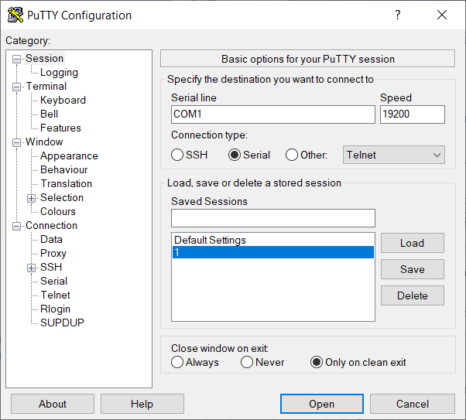
Рисунок 18 Настройки PuTTY.
5. Отладка и калибровка
5.1. Калибровка углов сервоприводов
Путём изменения значения углов в модуле ntp_clock.v можно откалибровать наклон сегментов часов и устранить неровные места, возникшие из-за издержек 3д-печати и сборки. Для этого можно менять значение угла поворота .ANGLE(..), чтобы добиться наилучшего результата.
motors #(
.ANGLE(90)
)seg…(
.mclk(clk),
.control_input(seg_minutes_tens[…]), //Use this as the control input
.reset(reset_n),
.main_program(main_program),
.servo(GPIO…[…])
);
За счёт этого в модуле motors.v меняется время подачи сигнала, отправляемого на сервомоторы и угол регулируется.
5.2. Симуляция в ModelSim
Для отладки и тестовых запусков проекта используется modelsim. Его цель — симулировать поведение реальной схемы, подавая тестовые сигналы на входы и наблюдая отклики на выходах. Файл ghrd_top_tb.v
module ghrd_top_tb; — объявление тестового модуля.
Здесь создаются:
входные сигналы (как reg): CLOCK_50, reset_n, GPIO, HPS_CLOCK.
выходные сигналы (как wire): GPIO_0, GPIO_1, HEX2, HEX3, HEX4, HEX5.
Экземпляр тестируемого устройства uut (unit under test) подключает ghrd_top через порты.
initial begin
CLOCK_50 = 0;
forever #10 CLOCK_50 = ~CLOCK_50; // 50 МГц (период 20 нс, т.к. каждые 10 нс меняется уровень)
end
Здесь создаётся такт 50 MHz. Каждые 10 нс сигнал меняется → полный цикл (0→1→0) за 20 нс = 50 MHz. В ModelSim можно будет видеть, что CLOCK_50 "моргает".
Инструкция по работе в modelism:
- Запуск ModelSim GUI:
- Запустите ModelSim (или Intel ModelSim, или QuestaSim).
- В стартовом окне выберите:
  - File → New → Project
  - Дайте имя проекту, выберите папку.
  - Нажмите OK.
- Далее в окне будет предложено добавить существующие файлы, выберите:
  - ghrd_top.v
  - ghrd_top_tb.v
  - а также другие модули, на которые ссылается ghrd_top
- Компиляция файлов
- В панели проекта выделите все файлы
- Нажмите Compile → Compile Selected.
- Убедитесь, что нет ошибок (зелёные галочки в списке файлов).
- Если появятся ошибки, откройте log-компиляции и исправьте.
- Запуск симуляции
- В верхнем меню выберите Simulate → Start Simulation.
- В появившемся списке work library → ghrd_top_tb.
- Выделите ghrd_top_tb и нажмите OK.
Откроется главное окно симуляции.
- Добавление сигналов в waveform
Сейчас окно волновых диаграмм пустое.
Чтобы добавить сигналы:
- В панели Objects выделите список сигналов модуля ghrd_top_tb.
- Правая кнопка → Add → To Wave → Selected Signals.
- Запуск симуляции
- В верхней панели нажмите Run → Run All.
- Сохранение и экспорт
Чтобы сохранить waveform:
File → Save Format (сохраняется .wlf файл проекта).
Или File → Export → Waveform Image (картинка).
Так как в проекте есть $monitor, внизу (в Transcript) будут печататься текстовые сообщения при изменении сигналов.
Данный тест проверяет: реакцию ghrd_top на изменения GPIO (имитация движения), реакцию на HPS_CLOCK (например, установка времени), видимость внутренних состояний (флаги main_program, motion, счётчики), корректность вывода на HEX2…HEX5 и GPIO_0, GPIO_1.

6. Устранение неполадок
Если семисегменты не показывают цифры → проверьте правильность адреса PIO и права /dev/mem.
Если сервоприводы не двигаются → убедитесь в корректности сигналов main_program и ANGLE.
Если LED-лента не реагирует → проверьте API-ключ Zulip и сетевое соединение.

